**新 书 推 荐**

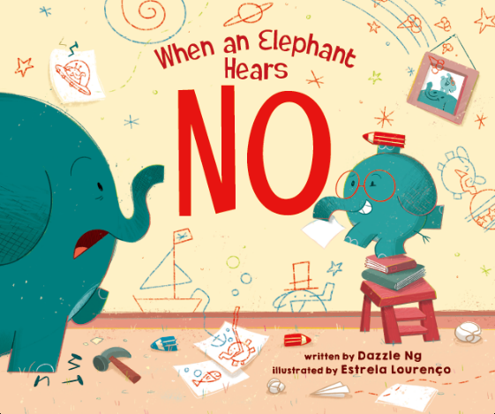**中文书名：《当小象听到了“不”》**

**英文书名：WHEN AN ELEPHANT HEARS NO**

**作 者：Dazzle Ng and Estrela Lourenço**

**出 版 社：St. Martin’s**

**代理公司：ANA**

**页 数：32页**

**出版时间：2024年1月**

**代理地区：中国大陆、台湾**

**审读资料：电子稿**

**类 型：故事绘本**

**内容简介：**

在新的系列中，一头小象在有趣的玩耍过程中探索“不”字的多种含义，也引领小读者们思考这简单的字背后的情感和意图。

当一头大象听到“不”时，它可能会发脾气。一头狂怒跺脚的大象大发脾气可是个大大的麻烦。但每一只小象都必须明白，“不”可以有很多种意思。可以是当妈妈还在使用卫生间时的“不，请等一下”，或是在盛大魔术表演中失误时“哦不”。“不”可以传染，在大家坐过山车前此起彼伏。“不”也可以是坚决的回绝别人的要求。有时候说“不”是因为这件事太难了，而更多时候说“不”是因为有更加好的选择来做。“不”拥有争得更美好世界的巨大力量，也可以用来坚定地争取一些个人空间。“不”可以是短暂的分开，“不”也可能是长久的告别。但“不”并不总是意味着“永不”。

有趣的插图生动描绘了一头年幼小象（或小读者）可能听到“不”的许多场景，以及这个字关联的大量情绪。渐渐的，年轻读者们会发现无论大象面对什么“不”的情况，它们不会用呼扇大喇叭耳朵或抓狂跺脚作出回应，而是礼貌地使用另一个词：“为什么”，来了解这一句“不”背后的原因和意味。

通过小象与“不”这个最复杂又最简单的一个字的相遇，这本书摘下了“不”的神秘面纱并展现说“不”的益处。小读者会乐于了解小象经历了种种事件，而成年人会感激这个充满“不”字多种用途和意义的精彩指南。

**媒体评价：**

“这本关于如何处理一个小而有力的词汇的简便指南，会让孩子和成年人都感到耳熟能详。这是一本大大的YES！。”

——Kirkus Reviews

**作者简介：**

**吴耀辉（Dazzle Ng）**是一位菲律宾华裔的故事作者，现居菲律宾。她是市场营销人员，对写作有激情，也是一位母亲。以优异成绩从马尼拉雅典耀大学毕业后，她为联合利华和哈瓦那等全球品牌工作。媒体行业方面，她曾在一家当地杂志担任副出版人和副编辑，后来在东南亚最大的育儿社区亚洲母公司担任地区编辑和公关。她是12X12和 SCBWI 等许多评论圈和评论团体的成员。Twitter: @dazzleng • Website: dazzleng.com

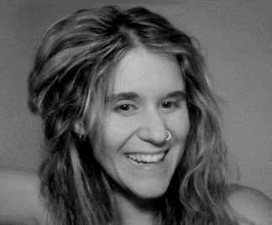**艾斯黛拉·洛伦科（Estrela Lourenço）**来自葡萄牙，2009年移居爱尔兰。在过去耳朵14年里她一直在动画行业工作，参与过Cartoon Network 的 The Amazing World of Gumball 和 Disney XD 的 Wander Over Yonder 等项目。她曾担任动画导演、剧本导演，而如今她是一名全职童书作者、插画师。

**内文插图：**

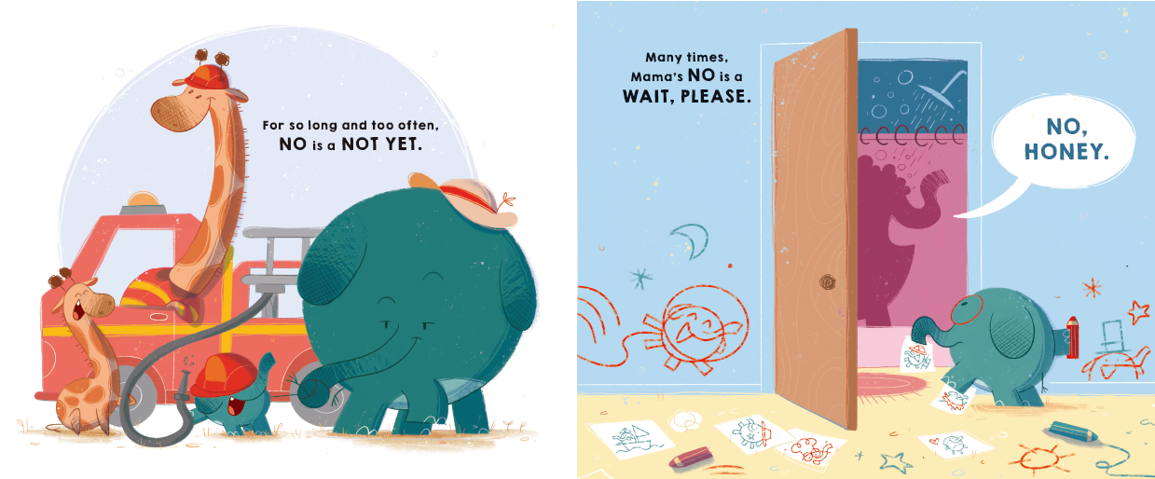

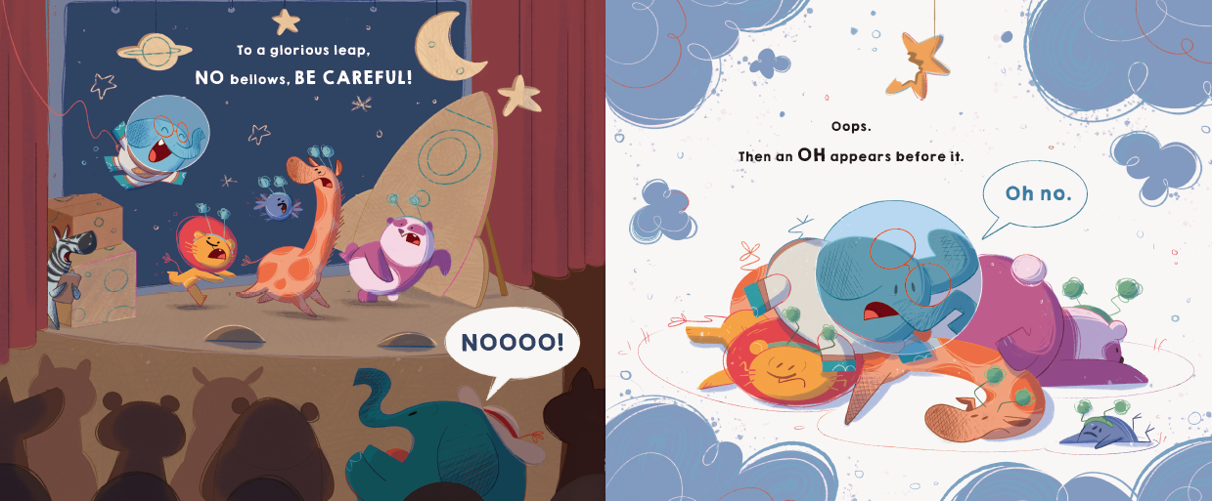

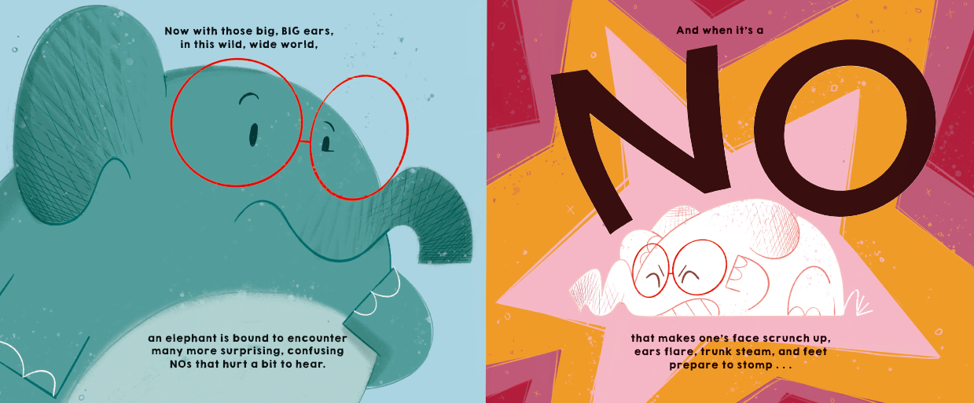

**感谢您的阅读！**

**请将反馈信息发至：版权负责人**

**Email**：[Rights@nurnberg.com.cn](mailto:Rights@nurnberg.com.cn)

安德鲁·纳伯格联合国际有限公司北京代表处

北京市海淀区中关村大街甲59号中国人民大学文化大厦1705室, 邮编：100872

电话：010-82504106, 传真：010-82504200

公司网址：[http://www.nurnberg.com.cn](http://www.nurnberg.com.cn/)

书目下载：<http://www.nurnberg.com.cn/booklist_zh/list.aspx>

书讯浏览：<http://www.nurnberg.com.cn/book/book.aspx>

视频推荐：<http://www.nurnberg.com.cn/video/video.aspx>

豆瓣小站：<http://site.douban.com/110577/>

新浪微博：[安德鲁纳伯格公司的微博_微博 (weibo.com)](https://weibo.com/1877653117/profile?topnav=1&wvr=6)

微信订阅号：ANABJ2002

